Работа с одаренными детьми в рамках нацпроекта "Образование"

Новикова Виктория Геннадьевна
МБОУ «СОШ №7 г. Медногорска»
Учитель физики

В настоящее время в школе обучается 497 школьников и работает 24 педагога. 50% педагогов имеют высшую квалификационную категорию, 38% - присвоена первая квалификационная и 12% педагогов без категории (молодые специалисты, проработавшие в школе менее 3-х лет).
Школа является базовым учреждением по реализации сетевого взаимодействия между образовательными учреждениями и организациями города, обеспечивающим самосовершенствование личности учащихся, их профессионального и жизненного самоопределения. В школе работает музей истории школы, награжденный Грамотой Министерства Образования Оренбургской области.
5 сентября 2005 года Президент России В.В.Путин объявил о старте приоритетных национальных проектов, одним из которых был проект «Образование». Педагоги, ученики и родители школы всецело поддержали инициативу и активно включились в его реализацию.
Школа стала инициатором введения в городе научно-практических конференций и первая НПК проходила на ее базе.
Ежегодно в школе проводятся ШНПК младших школьников «Первые шаги в науку» с ШНПК учащихся среднего и старшего звена «Горизонты науки и образования в образовательном процессе».
Сотрудничество МБОУ «Средняя общеобразовательная школа №7 с Малой Академией Наук «Интеллект будущего» г. Обнинск.
В рамках Национальной образовательной программы «Интеллектуально-творческий потенциал России» проводятся конкурсы исследовательских работ: «ЮНОСТЬ, НАУКА, КУЛЬТУРА», «ПЕРВЫЕ ШАГИ В НАУКУ», «НАУЧНЫЙ ПОТЕНЦИАЛ-XXI ВЕК». Эти престижные всероссийские конкурсы уже 35 лет дают возможность проявить свои творческие способности многим учащимся России и стран СНГ. В марте 2020 года в наукограде Обнинска состоится юбилейная – XХXV конференция «ЮНОСТЬ, НАУКА, КУЛЬТУРА»!
В 2006 году в МБОУ «Средняя общеобразовательная школа № 7 г. Медногорска» было создано научное общество учащихся. С этого момента пошел отсчет нашего плодотворного сотрудничества с МАН «Интеллект будущего». Педагоги и учащиеся нашей школы являются традиционными участниками Конференции, завоевывая звания лауреатов I, II, III степеней. Этот учебный год не стал исключением.
28 июня в г. Сочи состоялась конференция «Первые шаги в науке -Юг». Школу представляли 12 учеников. Результаты защиты работ следующие: 6 ч. Награждены дипломами 1 степени и 6 человек награждены дипломами 2 степени.
Представляем вашему вниманию фрагмент из интервью, взятого корреспондентами школьной электронной газеты «Школьные весточки» Загоруйко Константина, взятого по возвращению с очного этапа Конференции. «Конференция прошла на высоком организационном уровне. Взрослые и дети были заняты весь день, с перерывами на приёмы вкусно приготовленной и разнообразной пищи. Я представлял работу по теме «Взаимосвязь процесса электролиза водного раствора меди с восстановительной активностью металлов» (руководитель Новикова В.Г.) По итогам выступления мне присудили диплом лауреата 2 степени. Сама конференция прошла на высоком организационном уровне. Взрослые и дети были заняты весь день, с перерывами на приёмы вкусно приготовленной и разнообразной пищи. Участники конференции, кроме защиты собственных работ, с удовольствием принимали участие в командных интеллектуально-развивающих играх, победители получили дипломы. Для нас был проведен мастер-класс «Как сохранить историческую память в XXI веке».В один из вечеров мы вместе с членами конкурсного жюри и руководителями групп «зажигали» на дискотеке. Много новых знакомств и адресов, позитива и желания самосовершенствоваться увезли с собой из парка-отеля «Яхонты-Таруса!» Безусловно, все мои новые знакомые и я в восторге от конференции! Узнали много нового от педагогов, которых лекторами не назовёшь, так как шёл доверительный разговор о проблемах российских школ, в ходе которого с обеих сторон предлагались идеи по разрешению наиболее значимых вопросов обучения и воспитания. Нужны ли такие очные конференции? ДА! Представляя результаты своего исследования заинтересованной аудитории, предлагая созданный тобой интеллектуальный продукт, осознаёшь важность учения, утверждаешься в выборе дальнейшей дороги».
Эти слова как нельзя лучше отражают необходимость продолжать свою работу в конференциях, проводимых МАН г. Обнинск.
Успехи учащихся в конкурсе «Инженериада УГМК»
«Инженериада УГМК» - уникальный конкурс проектов школьников и студентов по актуальным производственным и иным задачам предприятий Уральской горно-металлургической компании и территорий их присутствия.
В конкурсе может принять участие любой школьник или студент, желающий воплотить инженерную мысль в технический проект УГМК.
Основные тематические направления проектов:
• горное дело
• металлургия
• автоматизация и робототехника
• электроэнергетика и электротехника
• механика
• экология и промышленная безопасность.
В г. Медногорске конкурс проводит градообразующее предприятие ООО Медногорский медно-серный комбинат. Участие членов научного общества школы «Эрудит» в научно-техническом конкурсе «Инженериада УГМК», помогает еще в школе определиться с выбором своей профессии и стать в будущем студентами технического университета УГМК, а значит связать свою жизнь с производством меди и остаться жить в городе, работая на градообразующем предприятии.
Ежегодно старшеклассники участвуют в конкурсе «Инженериада». Темы работ предлагает ММСК. Ребята с удовольствием подбирают материал, сотрудничают с наставниками комбината, посещают лабораторию и цеха градообразующего предприятия. Эта работа очень нужна и, значима. Она развивает исследовательский потенциал ребенка, а также дает возможность выпускнику перейти на следующую ступень подготовки к целевому обучению. Проекты получаются актуальными, практико-ориентированными, интересными, и жюри всегда высоко оценивает их, награждая высокими баллами и местами. А ребята становятся в дальнейшем студентами Технического университета УГМК в Верхней Пышме.
Основными задачами Конкурса являются:
- выявление у учащихся и студентов способностей в области технического творчества и инженерной деятельности;
- формирование среды, обеспечивающей развитие у учащихся и студентов инженерного мышления;
- формирование условий для развития интереса у подрастающего поколения к области металлургии, энергетики, автоматизации, механики и других сфер деятельности Уральской горно-металлургической компании.
Конкурсная работа направлена на достижение практически значимого результата. Конкретные проблемы, задачи и поиск решений определяются ООО «ММСК» и образовательными организациями совместно.
На протяжении всех трех лет ученики НОУ школы принимают активное участие в этом конкурсе и занимают призовые места не только на муниципальном этапе, но и на Всероссийском этапе «Инженериада УГМК», становятся студентами Технического университета УГМК в Верхней Пышме.
2020-2021 учебный год не стал исключением: 16 учащихся школы с 7 по 11 класс принимают участие в городском конкурсе «Инженериада».
Из предложенных тем ММСК, ребята выбрали следующие темы: «Снижение расхода топлива за счет использования подогрева дутья при шахтной плавке шихты с увеличенной долей оборотных материалов», «Создание учебного (профориентационного) видеофильма по основным производствам ООО «ММСК», «Создание учебного видеофильма по основным рабочим профессиям МПЦ УСПиК» и «Увеличение эффективности очистки газа в сернокислотном производстве». На данном этапе ребята с удовольствием подбирают материал, сотрудничают с наставниками комбината, посещают лабораторию и цеха градообразующего предприятия. Данная работа очень нужна и значима. Она развивает исследовательский потенциал ребенка, а также дает возможность выпускнику перейти на следующую ступень подготовки к целевому обучению. Проекты получаются актуальными, интересными, и жюри всегда высоко оценивает их, награждая высокими баллами и местами. А ребята становятся в дальнейшем студентами Технического университета УГМК в Верхней Пышме. 18 ноября состоялась научно – техническая онлайн – конференция «Инженериада УГМК», где наши ученики достойно представили свою работу.

Деятельность НОУ «Эрудит» в естественно-научном направлении.
Деятельность научного общества учащихся школы позволяет ребятам развиваться в разных направлениях, но на протяжении ряда лет особый интерес вызывают предметы естественнонаучного цикла. Подтверждением этому может служить участие команды школы в уникальной акции «Тест-драйв в Уральском федеральном университете имени первого Президента России Б.Н. Ельцина». Школьникам 10-11 классов дается шанс на 2 дня погрузиться в студенческую жизнь – приехать в Екатеринбург во время зимних каникул и «пожить» в Уральском федеральном университете. Согласно требованиям отбора учащиеся сдавали экзамены в форме ЕГЭ согласно выбранным специальностям: инженерные науки – математика (профильный уровень), информатика, физика, русский язык; социально-гуманитарное направление – русский язык, английский язык, обществознание; естественнонаучное - русский язык, биологию, химию. Участники «Тест-драйва» получили сертификаты о прохождении образовательной программы и прошли тестирования по направлениям. Те, кто сделал это успешно, попали в приказ ректора по итогам тестирования и получили дополнительные баллы к результатам ЕГЭ, начисляемых при поступлении в университет. После окончания школы одна из участниц команды воспользовалась бонусом и поступила в Урфу.
Университетская программа подготовки вызывает большой интерес у старшеклассников и ребята продолжают принимать участие в дистанционных мероприятиях:
Турабаев Гариф (11 класс) – победитель заочного и участник очного этапов регионального конкурса исследовательских и конструкторских работ школьников «Эврика», организованного в память о выдающихся советских ученых И.К. Кикоине и А.К. Кикоине;
Гуськова Татьяна (10 класс) - победитель заочного и участник очного этапов многопрофильной олимпиады школьников «Изумруд» для учащихся 8-11 классов.
В 2019 году члены НОУ приняли участие впервые в конкурсе, организованном региональной общественной организацией содействия эффективному развитию творческой и инновационной деятельности в современном образовании "Доктрина" (Москва). В конкурсе «Мой вклад в Величие России» приняли участие два ученика с темами работ «Взаимосвязь процесса электролиза водного раствора меди с восстановительной активностью металлов» ( 9 кл.) и «Технология Ausmelt как перспективное направление развития ООО «ММСК» (10 кл.). В конкурсе «Неотера» принял участие ученик 11 класса с темой работы "Пылеподавление на рабочих местах участка брикетирования медеплавильного цеха". Все работы стали лауреатами 1 степени и приглашены на очные конференции в г. Москва. При поддержки ОАО «Уралэлектро» и индивидуального предприятия «Здоровое питание» была организована поездка в Москву для участия в очном этапе Всероссийского конкурса исследовательских работ «Мой вклад в величие России»( г. Москва). Результат – достойное 3 место.
Представляя результаты своего исследования заинтересованной аудитории, предлагая созданный тобой интеллектуальный продукт, осознаешь важность учения, утверждаешься в выборе дальнейшей дороги. С каждым годом, с каждой конференцией растут наши члены НОУ. И растет наша уверенность в будущем.
Члены научного общества учащихся школы приняли участие и в других конкурсах, таких как:
- Региональном этап игры «Что? Где? Когда?» (г. Оренбург);
- В областном краеведческом конкурсе творческих и исследовательских работ «ОРЕНБУРГСКИЕ ТАЛАНТЫ» (г. Оренбург);
- В региональном этапе Всероссийского конкурса исследовательских работ имени Д. И. Менделеева;
- В областном заочном конкурсе научно-исследовательских работ «Новое поколение» и т. д. Итогом такого участия являются призовые места, заслуженно заработанные учениками;
- Областной заочный конкурс исследовательских работ по русскому языку и литературе. (Турабаев Гариф, 10 класс, 2 место).
За время работы НОУ заметно увеличился интерес к исследовательской деятельности учащихся среднего звена, а именно 6,7,8 классов (15 %).
В 2019-2020 году двое учеников 8 класса приняли участие во Всероссийском конкурсе исследовательских работ «Первые шаги в науку». Малицкий Матвей стал лауреатом 1 степени и был приглашен на очную XX конференцию исследовательских работ «Шаги в науку».
При поддержки ОАО «Уралэлектро» и ИП «Здоровая питание» в 2019 году была организована поездка в Москву для участия в очном этапе Всероссийского конкурса исследовательских работ «Мой вклад в величие России»( г. Москва), где член НОУ школы от секции- физика занял почетное 3 место.
Представляя результаты своего исследования заинтересованной аудитории, предлагая созданный тобой интеллектуальный продукт, осознаешь важность учения, утверждаешься в выборе дальнейшей дороги. С каждым годом, с каждой конференцией растут наши ученики. И растет наша уверенность в будущем.
Наши ученики приняли участие и в других конкурсах, таких как: региональном этапе игры «Что? Где? Когда?» (г. Оренбург), в областном краеведческом конкурсе творческих и исследовательских работ «ОРЕНБУРГСКИЕ ТАЛАНТЫ» (г. Оренбург), в региональном этапе Всероссийского конкурса исследовательских работ имени Д. И. Менделеева, в областном заочном конкурсе научно-исследовательских работ «Новое поколение» и т. д. Итогом такого участия являются призовые места, заслуженно заработанные учениками.
Среди членов научного общества становится популярными дистанционные олимпиады. Наши ученики являются призерами и победителями различных олимпиад: муниципальных и Всероссийских дистанционных олимпиад, Всероссийской олимпиады «Эйнштейн», международной олимпиады «Компеду», международной олимпиады проекта mir-olimp.ru, международного конкурса «Лига эрудитов» (Международный проект «Интелект-Экспресс»), Всероссийского проекта «Умный слон» (Малая академия наук «Интеллект бедующего»), международной олимпиады Фоксфорда, Всероссийские олимпиады по русскому языку и литературе «Олимпус», «Лисенок», «Я – юный гений», «Совушка» и т.д.
В целом можно отметить тенденцию к развитию школьного олимпиадного движения, которое помогает выявлению талантливых учащихся, поддержке способных и одарённых детей, их дальнейшего интеллектуального развития. А увеличение числа участников обеспечивает равенство предоставляемых учащимся возможностей индивидуального развития.
В сборнике тезисов работ победителей Всероссийского конкурса «Мой вклад в Величие России» напечатаны исследовательская работа «Взаимосвязь процесса электролиза водного раствора меди с восстановительной активностью металлов», «Пылеподавление на рабочих местах участка брикетирования медеплавильного цеха», 2019 г.
В книге «Ими гордится Россия» опубликованы работы учащихся:
- Новиков Дмитрий, исследовательская работа «Плазменный ветер»( в 2016 году);
- Харитонова Яна, исследовательская работа «Моделирование и исследование свойств наночастиц» ( 2016 году);
- Загоруйко Константин, «Взаимосвязь процесса электролиза водного раствора меди с восстановительной активностью металлов»( 2019г);
- Загоруйко Константин, «Технология AUSMELT как перспективное направление развития ООО «ММСК» (2019 г.);
- Гуськова Татьяна Васильевна, «Загадочная неньютоновская жидкость» (2020г.);
- Кирдань Вячеслав Олегович, «Магнетрон: польза или вред?»( 2020 г.);
-Малицкий Матвей , «Магнитная Левитация»( 2020 г.).
Работа школы широко освещена в средствах массовой информации и на местном телевидении «Медногорское ТВ»:
1. В городской газете «Медногорский рабочий» от 14. 01.2021 г. напечатана статья «Созвездие юных талантов», в которой показаны успехи учеников во Всероссийских научных конкурсах в 2020 г.
2. В городской газете «Медногорский рабочий» от 3. 12.2020 г. напечатана статья «К образованию- научно-технический подход», в которой показаны успехи учеников во Всероссийском конкурсе исследовательских работ «Юность. Наука. Культура» в 2020 г.
3. В городской газете «Медногорский рабочий» от 19 марта 2020 г. напечатана статья «И в этом году мы-первые!», в которой показаны успехи учеников во Всероссийском научно-техническом конкурсе «Инженериада», проводимый УГМК в 2020 г.
4. В городской газете «Медногорский рабочий» от 25 апреля 2019 г. напечатана статья «Время молодых», в которой показаны успехи учеников во Всероссийский исследовательских конкурсах г.Обнинск и г. Москва.
5. В городской газете «Медногорский рабочий» от 23 апреля 2020 г. напечатана статья «Сотрудничество с комбинатом – залог успешного будущего», в которой показана профориентационная работа школы.
6. В газете «Оренбуржье» в 2020 г. напечатана статья «Это наша с тобой родословная», в которой говорится о поисковой работе с детьми.
7.В городской газете «Медногорский металлург» размещены статьи об исследовательских работах учениках:
-«Учиться играя», 2018г.;
-«Перспективы металлургии – за новыми технологиями», 2019 г.
-«3D моделирование, 3D принтер и смекалка», 2020 г;
-«Первым делом-учеба»;
- «Металлургия крупным планом», 20 января 2021г.
8.На сайте Отдела образования города в январе 2021 г. размещена статья «Большие перемены начинаются сегодня».
9. На сайте Отдела образования города в январе 2021 г. размещена статья «Успехи учеников в 3D моделировании – победа учителя!».
10. На сайте Отдела образования города в 2019 г. размещена статья «Время молодых».
Профориентационая работа школы
Старшие классы — трудное время и для самих школьников, и для их семей. Подростки разрываются между уроками, репетиторами и курсами, они перегружены. По статистике, «рабочий день» человека, который учится в 10-11 классе, намного длиннее, чем у взрослых. Прибавьте к этому стресс, который возникает из-за ЕГЭ и необходимости сделать важный выбор, — и вы поймете, что ответить на вопрос о собственном будущем в таких условиях очень сложно.
Профориентация позволяет задуматься не просто о том, куда лучше отнести документы, чтобы не «пролететь» мимо вуза после ЕГЭ. Ее задача состоит в том, чтобы спрогноизировать динамику развития способностей школьника, и помочь ему понять, как найти свое место в мире, который меняется намного быстрее, чем образование в вузах и колледжах.
Если профессия выбрана правильно, у человека не будет проблем ни с мотивацией во время учебы, ни с трудоустройством после выпуска. Кроме того, именно верный выбор сферы, в которой вы реализуете себя, лежит в основе психологического благополучия.
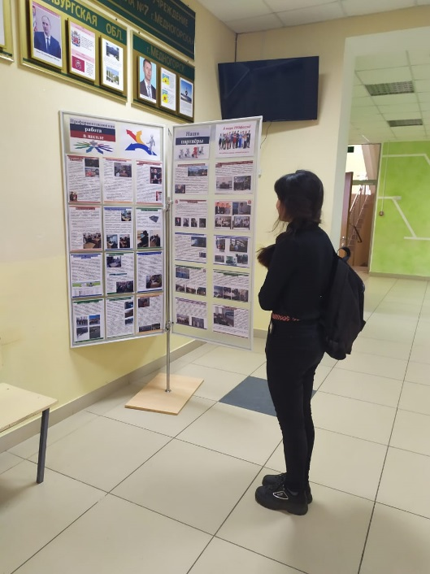
Внеурочная профориентационная работа призвана помочь учащимся 9-11 -х классов в нелегкий переходный период определить приоритетную для них сферу деятельности, выявить их предпочтение и возможностей для более обоснованного выбора профиля дальнейшего обучения с учетом потребностей регионального ранка труда. Профильная и профессиональная ориентация способствует созданию условий для повышения готовности подростков к социальному, профессиональному и культурному самоопределению в целом. В ней предусмотрено рассмотрение вопросов, направленных на изучение основных отраслей современного производства, какие из отраслей развиваются наиболее динамично, видов и форм хозяйствования в условиях рыночной экономики, спроса и предложения различных вакансий в настоящее время и какие профессии и специальности будут востребованы к моменту их вступления в трудовую жизнь.
Школьный профориентационный стенд
В декабре 2020 г. школа приняла участие в городском конкурсе на «Лучший профориентационный стенд в общеобразовательных организациях». Организатором Конкурса является государственное казенное учреждение «Центр занятости населения г. Медногорска». Школьный стенд, представленный на конкурс занял по городу 1 место.
Школа сотрудничает со многими предприятиями и организациями г. Медногорска.
ООО «Медногорский медно-серный комбинат» - градообразующее предприятие
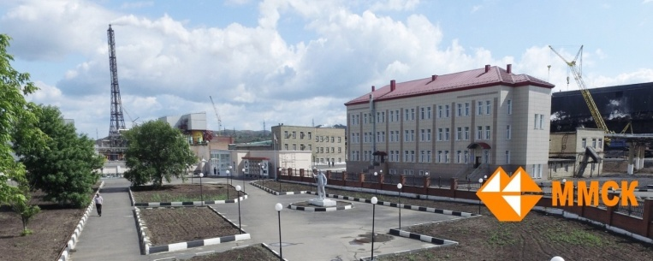
В настоящее время комбинат перерабатывает: медный концентрат, медные руды, отходы и полуфабрикаты предприятий цветной металлургии. Основная товарная продукция: черновая медь, серная кислота, цинк сернокислый в растворе.
Основным и единственным потребителем черновой меди, произведенной на Медногорским медно-серный комбинате, является ОАО «Уралэлектромедь» г.Верхняя Пышма, головное предприятие Уральской горно-металлургической компании.
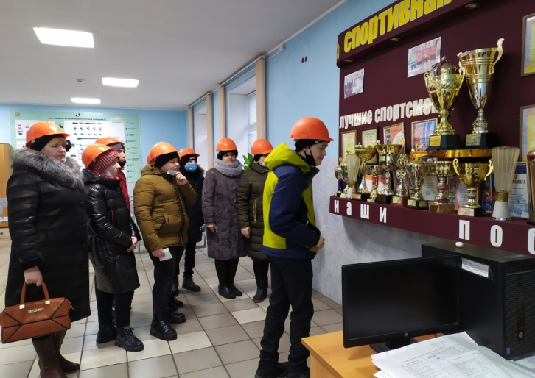
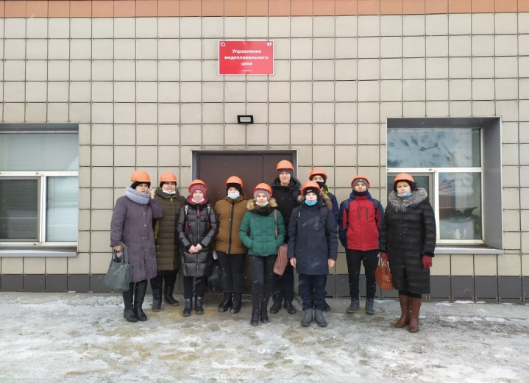
ООО «Медногорский медно-серный комбинат» уделяет большое внимание профориентационной работе с учащимися школ г. Медногорска, которую можно отнести к первой ступени в обеспечении действующего производства высококвалифицированным, конкурентоспособным персоналом. Комбинат тесно сотрудничает с образовательными учреждениями города и принимает активное участие в оказании помощи молодёжи в реализации профессиональных планов, в управлении процессом профессионального самоопределения личности. В рамках профориентационной работы ООО «ММСК» проводит мероприятия по содействию учащимся в выборе профессии и построении профессиональной карьеры, начиная с детского сада.
Экскурсия на ООО «ММСК» 11.12.2020 г.

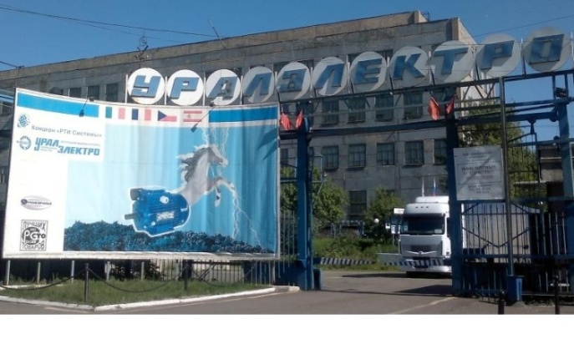
«Медногорский электротехнический завод «Уралэлектро»
Медногорский электротехнический завод «Уралэлектро», за 71 год своего существования прошел путь от тульского оружейного завода, эвакуированного в предприятия по выпуску электротехнической продукции.
ОАО «Уралэлектро», как производитель асинхронных электродвигателей, по праву является одним из ведущих российских предприятий, что подтверждает сошедший с конвейера завода в октябре месяце 2007 года — 21 миллионный электродвигатель.
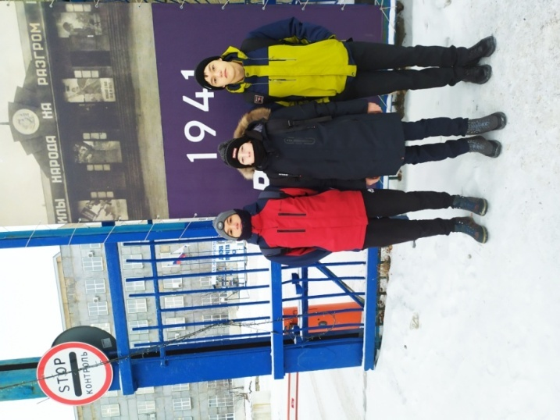
Никто не будет отрицать, что на сегодняшний день вся мировая промышленность держится на асинхронном электродвигателе с короткозамкнутым ротором – машине переменного тока, преобразующей электрическую энергию в механическую энергию .
ОАО «Уралэлектро» — единственный в России производитель низковольтной специальной аппаратуры повышенной надежности со сроком эксплуатации 25 лет
Экскурсия на завода ОАО «УралЭлектро»

ГО и ЧС ООО«ММСК»
Экскурсия на ОАО «УралЭлектро» 10.12 2020г.
Ассортимент продукции, выпускаемой
ОАО «Уралэлектро», постоянно расширяется и совершенствуется.
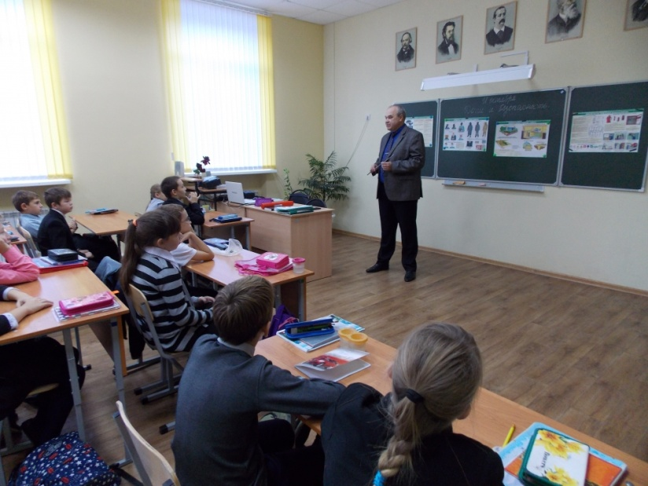
ГО и ЧС ОО «ММСК» плодотворно сотрудничают со школой №7. Они не раз встречались с учениками для проведения лекций по безопасности жизнедеятельности. Так в 5 «б» классе состоялось внеурочное мероприятие «Дети и безопасность». В качестве гостя был приглашен начальник штаба ГО и ЧС ООО «ММСК» С.В. Рожков. В ходе встречи ребята познакомились с историей создания и развития гражданской обороны в России. Ребятам напомнили о правилах безопасного поведения в чрезвычайных ситуациях.
Для закрепления знаний, полученных в ходе беседы и просмотра м/ф «Тревога в лесу», была проведена викторина. В заключение мероприятия С.В. Рожков вручил каждому школьнику памятку «Как вести себя при пожаре».

Медногорский индустриальный колледж
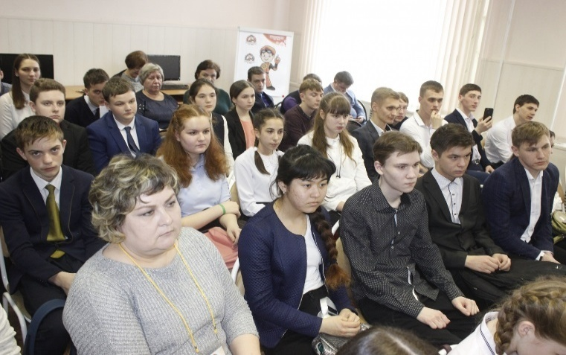
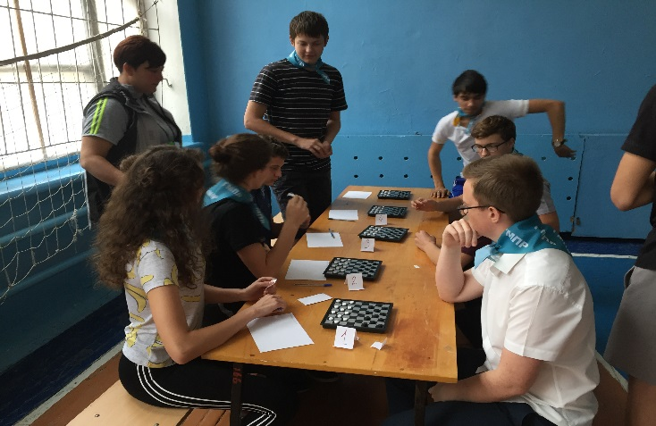
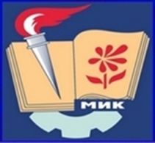
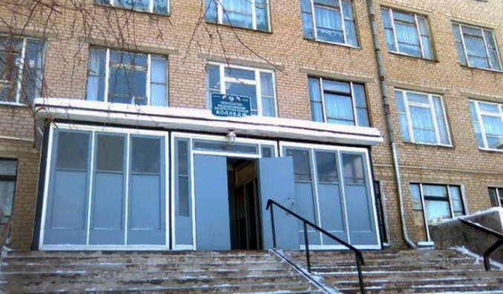
Медногорский индустриальный колледж был и остаётся одним из старейших учебных заведений города Медногорска. Он был создан в 1959 году на базе Орского индустриального техникума, рос и развивался вместе с Медногорском.
За прошедшие полвека колледж успел уже подготовить более 10 000 высококлассных специалистов разного профиля.
Сегодня МИК - это современный колледж, который предлагает абитуриентам получение среднего профессионального образования базовой и углубленной подготовки по множеству специальностям (профессиям) в том числе востребованным из ТОП-50, и по окончанию учёбы получить ДИПЛОМ о среднем профессиональном образовании государственного образца.

Профориентационное сотрудничество школы №7 с медногорским
индустриальным колледжем
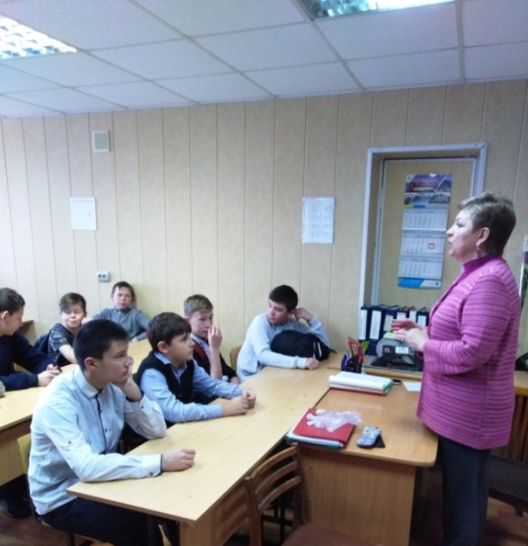
С 2020 г. уроки технологии (мальчики) проходили в МИК. Учащиеся 7-х классов на этих уроках осваивали азы изготовления чертежей на компьютерах при помощи специальной программы. Уроки вел преподаватель МИК Норцев О.Р. За время занятий ребята смогли выполнить чертежи стенок и нижней части будущего светильника. Занятия проходили в компьютерном классе. Справиться с заданиями учащимся помогали студенты 3 курса МИК.
Учащиеся смогли сами попробовать поработать 3D - ручками и создать некоторые фигуры: бабочку, очки и смайлик. Урок очень понравился, т.к. ребята смогли сразу увидеть плоды своего труда

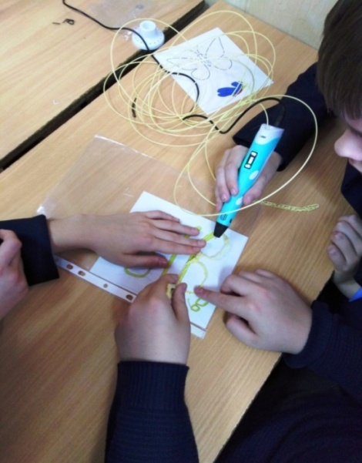
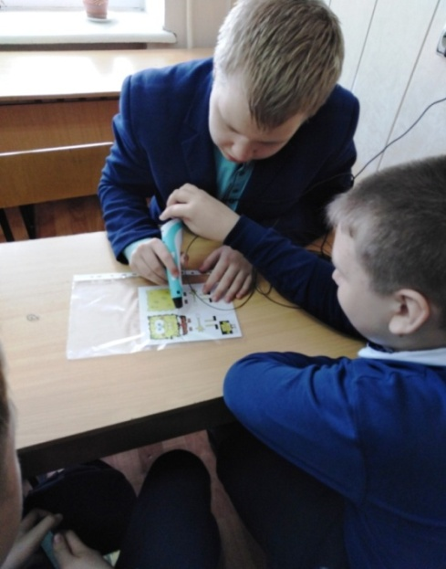
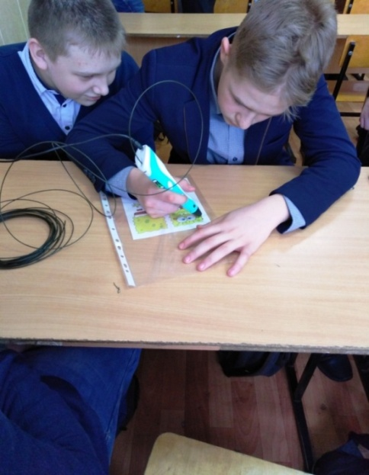
Урок труда учащихся СОШ №7 в колледже.

Учебно-профориентационная деятельность школы получила высокую оценку со стороны градообразующего предприятия Медногорский медно-серный комбинат (ММСК). В связи с этим в ноябре 2019 года на базе Медногорского индустриального колледжа было организовано обучение педагогов и инженеров-наставников по дополнительной профессиональной программе повышения квалификации «Обучение педагогов проведению проектной деятельности со школьниками», которое проводили педагоги летней школы молодых инженеров НЧОУ ВО «Технический университет УГМК». Результатом обучения можно считать занятие (уже в третий раз подряд) учащимися нашей школы 1 места на данном гродском этапе конкурса «Инженериада УГМК». Победитель в 2019 году и был награжден поездкой в Летнюю Проектную Школу на оз. Таватуй «Технолидер» для участников Инженериады УГМК. В 2020 году руководство ООО ММСК высоко оценило результаты сотрудничества с МБОУ «Средняя общеобразовательная школа № 7 г. Медногорска» и поощрило ее поставкой современной компьютерной техники. Поставленное оборудование установлено в кабинете информатики, что позволило совершенствовать учебный процесс в соответствии с требованиями, предъявляемыми к уровню компетенций современного учащегося. Модернизация компьютерного класса позволила произвести частичное обновление материальной базы школы в рамках перехода к цифровой образовательной среде. На данный момент выполнена настройка оборудования в соответствии с учебным планом и интересами учащихся.
25 февраля 2020 года в здании администрации города Медногорска состоялось совещание, посвященное старту проекта «Школьный бюджет». Основная цель школьного проекта – вовлечение школьников в решение вопросов местного значения, касающихся развития общественной инфраструктуры; создание и развитие в школах механизмов и традиций выявления, обсуждения и совместного решения задач, затрагивающих интересы школьников; повышение бюджетной грамотности и гражданской активности молодого поколения, ознакомление с основами местного самоуправления; повышение прозрачности и открытости бюджета и бюджетного процесса. В рамках проекта школьники имели возможность проявить свою фантазию и изобретательность, предложив идею по развитию школы. «Школьный бюджет» являлся одним из направлений инициативного бюджетирования. В проекте принимали участие учащиеся 10-11 классов школ города. Старшеклассники проводили собрания, на которых были выбраны члены школьного совета из числа учащихся школы и педагоги-кураторы. Члены школьного совета беседовали с учащимися школы, родителями с целью выяснения интересов школьников на классных ученических собраниях, в результате были выдвинуты четыре предварительные проектные идеи от каждого класса старшей школы. На общешкольном собрании старшеклассников был сделан выбор в пользу предварительной проектной идеи членов Школьного совета, как основного проектного предложения от школы для дальнейшего участия в отборе между школами города Медногорска «STEM образование – образование для будущего». Основная идея STEM подхода такова: практика так же важна, как и теоретические знания. В образовательной среде дети получают знания и сразу же учатся их использовать. Все этапы реализации проекта подробно освещены на официальном сайте школы Школьный сайт - По страницам прессы "Образование для будущего" (ucoz.ru) в разделе «Проект «Школьный бюджет». В условиях изменившейся жизненной ситуации члены школьного совета совместно с кураторами прорабатывали представленные идеи в дистанционной форме – советовались, спорили, находили общее решение. 29 мая 2020 года, в созданной отделом образования закрытой группе в социальной сети Контакте, были размещены для изучения проекты всех школ. В голосовании имели право участвовать только учащиеся-члены школьных советов по пять от каждой средней школы. Каждый участник голосования внимательно изучал все представленные материалы, после чего ребята обсуждали их в своей рабочей группе и в назначенное время голосовали. Педагоги-кураторы не имели права голоса и только следили за его результатами в дистанционной форме. 29.02-29.05 – три месяца напряженной, сплоченной, трудной и, в результате, высокооцененной школьниками города проектной идеи. Проект нашей школы стал победителем.
На реализацию проекта-победителя из городского бюджета было выделено 500 тыс. руб. Данные средства были реализованы на частичное переоснащение материальной базы школы.
- Закуплены цифровые лаборатории для проведения учебных и внеурочных занятий по физике и химии.
- Приобретен 3D принтер для проведения внеурочных занятий по моделированию.
- Приобретен цифровой микроскоп для проведения занятий по биологии, химии, окружающему миру.
- Приобретено проекционное оборудование для кабинета русского языка и литературы.
- Приобретены 8 ученических современных ПК и 1 для учителя.
- Приобретено два принтера.
- Приобретены колонки.
- Приобретены два внешних жестких накопителя.
- Приобретен телевизор для кабинета химии.
В августе 2020 года руководство ММСК выделило средства на приобретение оборудования для кабинета химии и биологии в рамках внедрения программы «Менделеевский класс». «Менделеевские классы» — образовательный проект, разработанный Российским химико-технологическим университетом им. Д.И. Менделеева и реализуемый на базе общеобразовательных организаций при поддержке индустриальных партнеров химической отрасли. Проект направлен на повышение уровня преподавания химии и других естественнонаучных дисциплин, выстраивание сетевого взаимодействия школ с вузами и предприятиями, организацию системы предпрофессиональной подготовки, а также формирование предсказуемого вектора развития профориентации школьников.
Успехи НОУ «Эрудит» в 2020-2022 учебном году
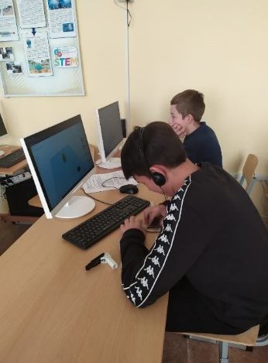
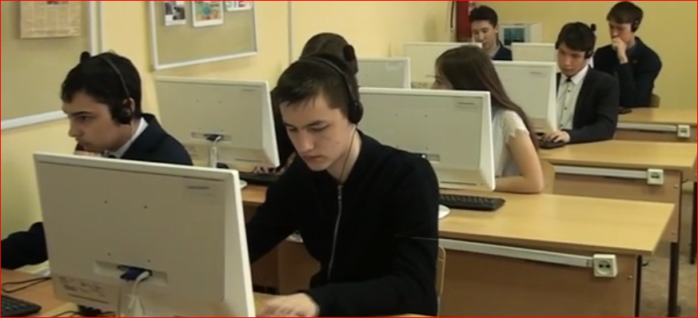
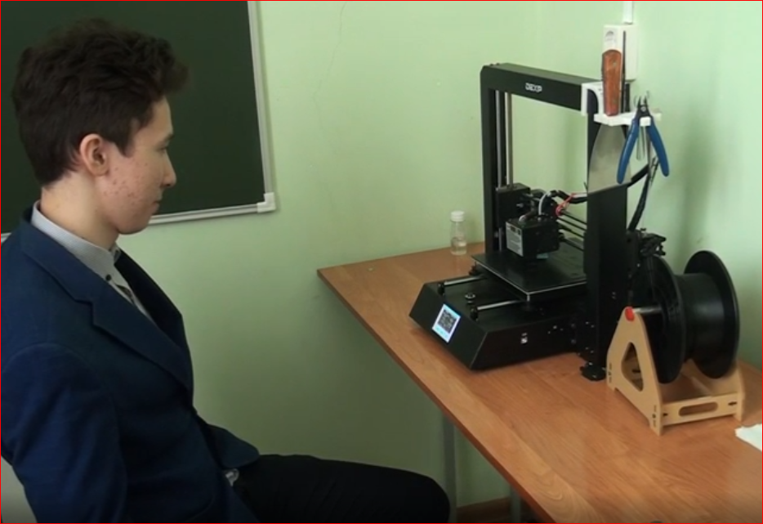
Сегодня школа №7 стремится идти в ногу с современной жизнью. К хорошим учителям добавляются хорошие условия получения знаний. Школа оснащена необходимым современным оборудованием.
Занятия в кружке «3D-моделирование». Работа в программе Tinkerca
Ученик 10 класса работает на школьным3D принтере. Происходит распечатывания составляющих робота Валли.
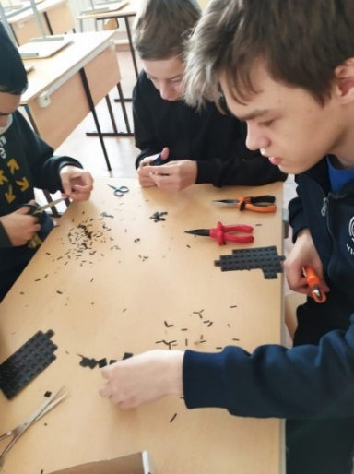
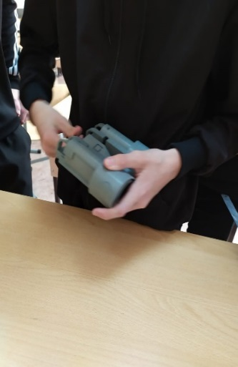
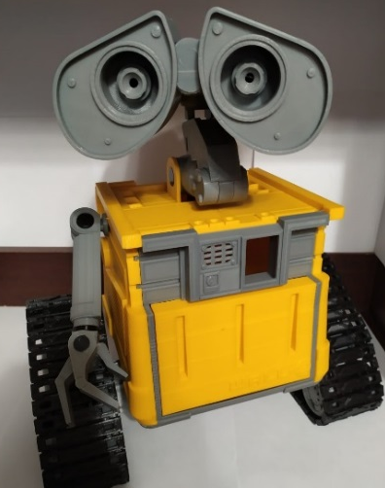
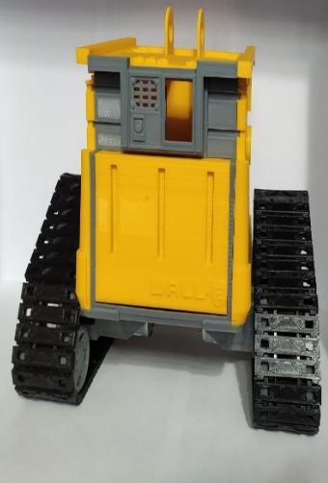
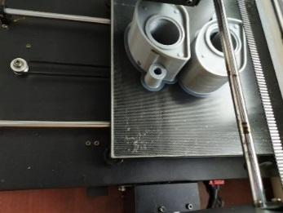
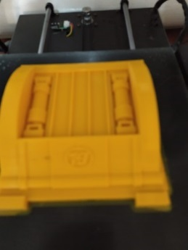
Пополняется материальная база, успешно внедряются новые современные технологии: 3D-принтер и мультимедийные проекторы, новые компьютеры с возможностью использования программы 3D - моделирования, телевизоры. Это оборудование было приобретено благодаря тому, что школа выиграла городской конкурс «Школьный бюджет». Участие в некоторых масштабных конкурсах, о которых раньше медногорские ребята не имели представления, стало возможно именно благодаря использованию этого оборудования.
Сборка робота Валли.

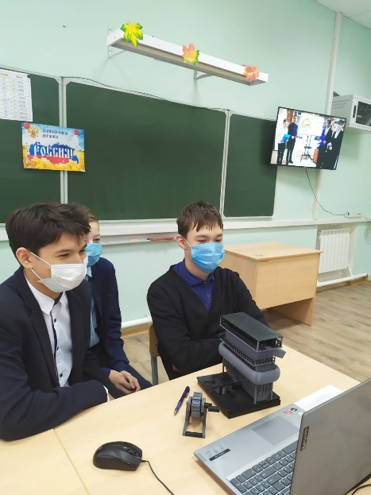
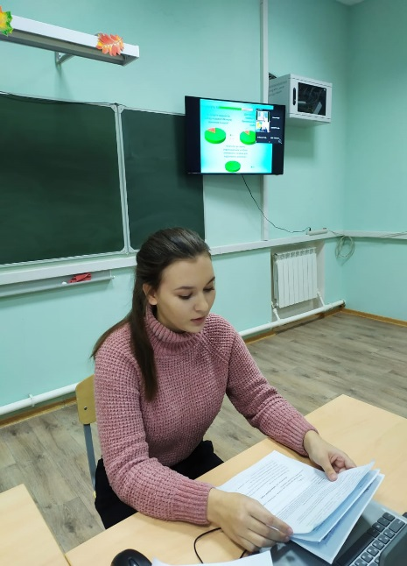
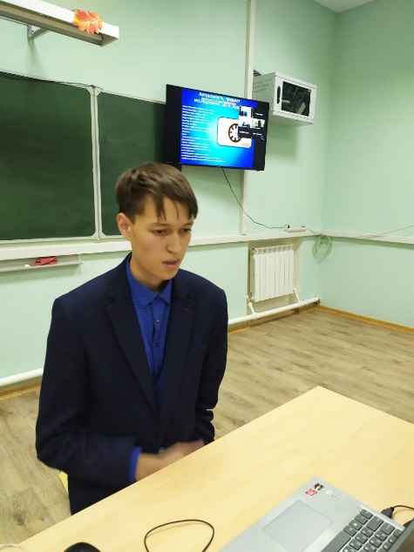
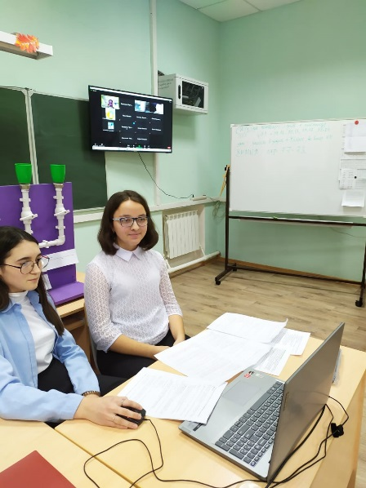
Исследовательская деятельность учащихся – это серьезная и целенаправленная работа руководителя и ученика. Перед учителем стоит немало задач. В ходе исследования может быть получен принципиально новый интеллектуальный продукт. Работа над исследованием расширяет кругозор учащихся, знания по предмету, способствует приобретению навыков публичного выступления, создает отношение общности цели, атмосферу взаимопомощи. Научно-исследовательская работа ведет к активному познанию мира и овладению профессиональными навыками. Участие в этой деятельности дает возможность глубже разобраться в своих способностях и умениях. Результат такой деятельности всегда радует! Работы становятся признанными как на региональном уровне, так и на всероссийском. Лучшие работы выпускники представели в ноябре 2020 г. в онлайн-конференции г. Обнинск на конкурсе «Юность. Наука. Культура.» Дипломами за 1 место были награждены Мухамадеева Виктория, Трубачева Екатерина, Худайгулов Денис, Гуськова Татьяна, Кирдань Вячеслав, Иванов Всеволод, Козиков Кирнилл, Попов Константин, Малицкий Матвей (руководители работ Старикова Людмила, Новикова Виктория, Ахмеджанов Игорь), дипломы за второе место получили Хадыкина Елена, Гуськова Татьяна (руководитель Лещенко Надежда). Следует отметить, что участие в данных конкурсах требует денежных вложений. Спонсорами ежегодно становятся организованный на ММСК благотворительный фонд «Достойным – лучшее» и ООО «УЭМ».
Онлайн выступления учащихся на Всероссийских конкурсах исследовательских работ
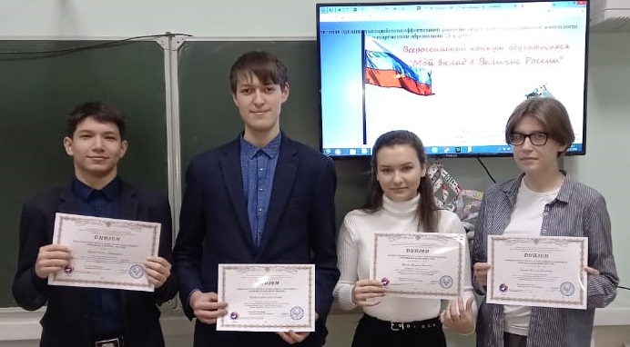
В ноябре - декабре в городе проводятся олимпиады по предметам среди учащихся 7-11 классов. 2020 год не является исключением. Проведение предметных олимпиад - это одна из самых распространенных форм работы с одаренными детьми в нашем городе и занимает особое место в ряду интеллектуальных соревнований. Ребята усердно готовились, и результат нас очень порадовал. 6 победителей и 23 призера.
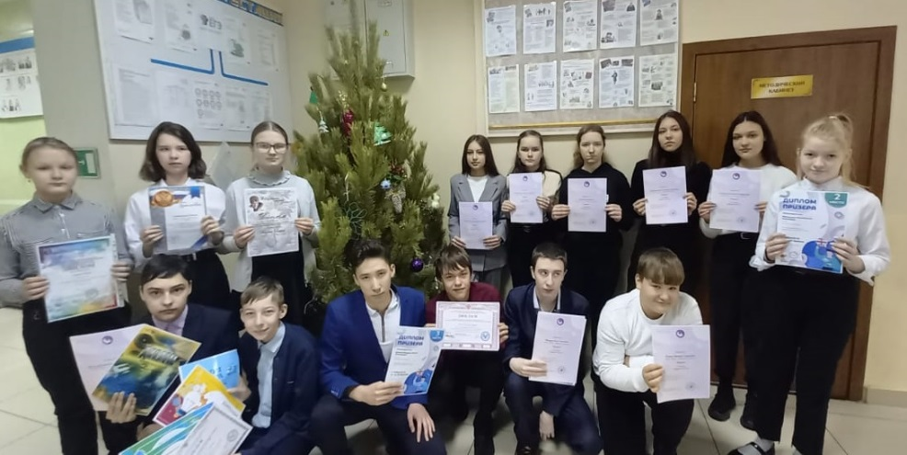
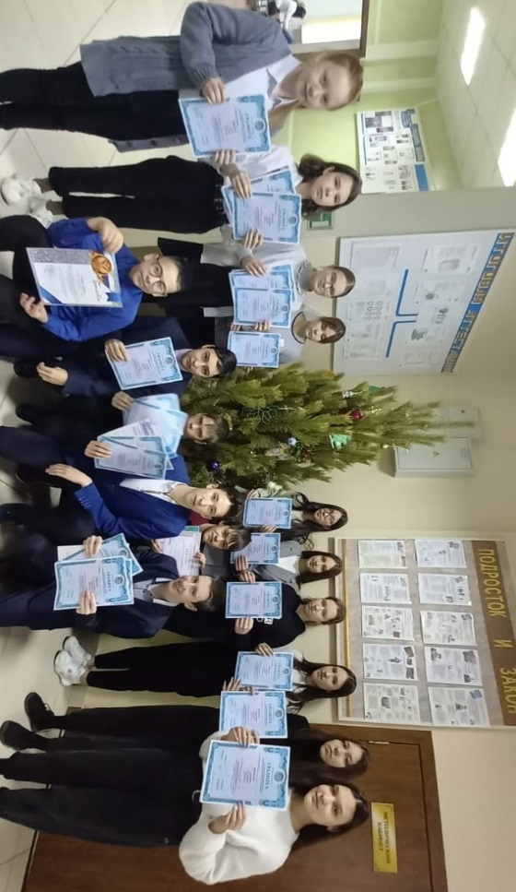
17 декабря были подведены итоги Всероссийской конференции научно – исследовательских работ «Мой вклад в величие России». Конференция очень значима для учащихся, ведь в школе особое место занимает работа научной лаборатории. Под руководством учителя физики, Новиковой В.Г., и учителя информатики, Лещенко Н.М., ученики 11 класса разработали интересные проекты и с успехом защитили их. В итоге Гуськова Таня с работой «Загадочная неньютоновская жидкость» заняла 3 место, Козиков Кирилл – 2 место («Магнитное поле постоянных магнитов, как неисчерпаемый источник энергии для наземного транспорта»), Хадыкина Лена – 2 место («Электронный учебник средствами constructor electronic 1.1.3 Информатика ГИА на 5!»), Кирдань Слава – 3 место с работой «Магнетрон – польза или вред?». Призовые места этого конкурса дают несколько дополнительных баллов к результатам ЕГЭ.
Лауреаты Всероссийской олимпиады по русскому языку Алфавит.
Победители и призеры муниципального этапа Всероссийской олимпиады школьников
Победители Всероссийского конкурса «Мой вклад в величие России»
2020 г. показал плодотворное участие и в региональных конкурсах. Во Всероссийской олимпиаде учебных и научно – исследовательских проектов для детей и молодежи «Созвездие – 2020» защищали свои работы двое учащихся. В номинации «Энергия и человек», представляя работу «Электропоезд будущего», Козиков Кирилл занял 1 место, в номинации «Город, в котором я живу» Железцов Всеволод завоевал 3 место.
Кропотливая работа на интеллектуальной онлайн-площадке юных изобретателей и конструкторов «Юные интеллектуалы Оренбуржья – Российской науке» в октябре 2020г. принесла плоды. Малицкий Матвей с работой «Левитация» занял 1 место, а Козиков Кирилл – 2 место, защищая работу «Электропоезд на постоянных магнитах».
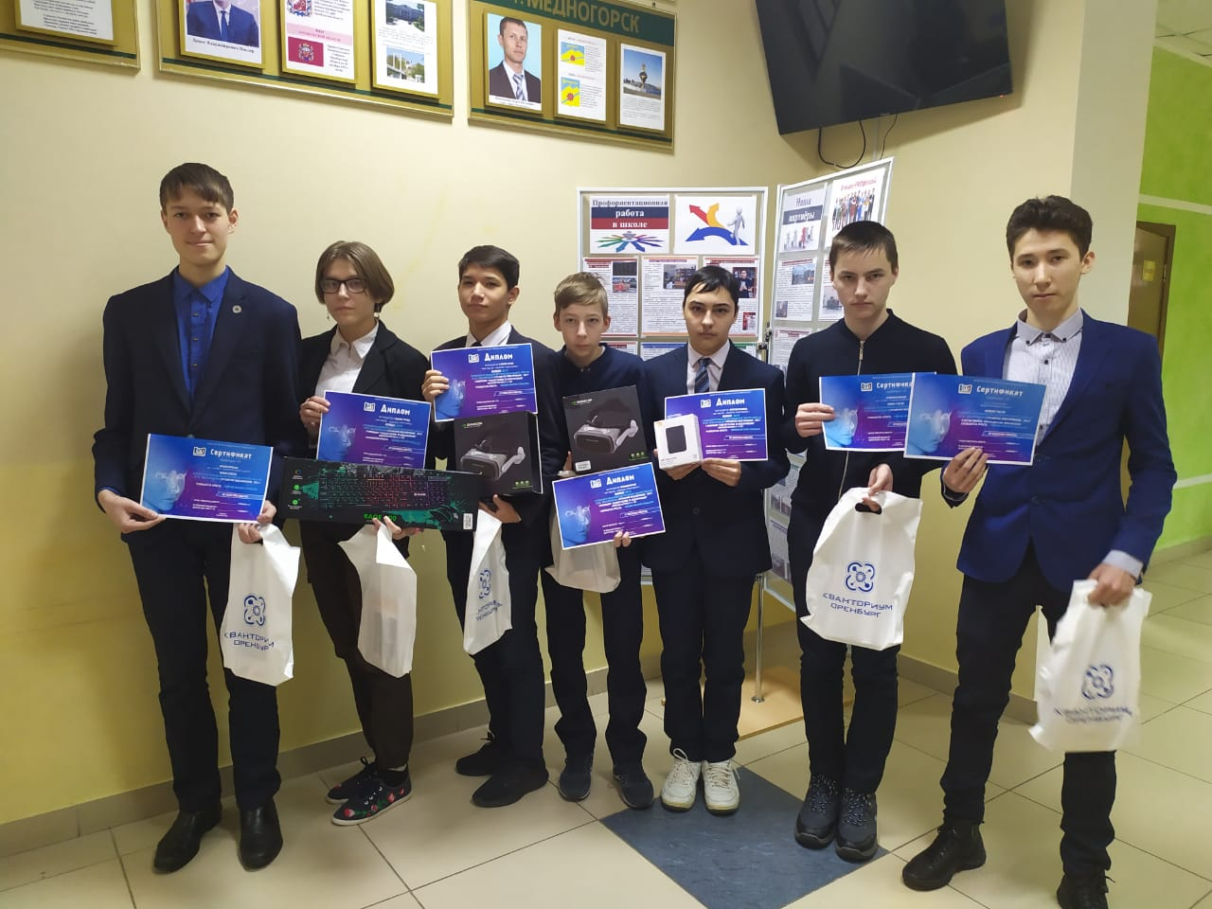
В декабре ребятам из кружка было предложено принять участие в открытом региональном дистанционном конкурсе по 3D-моделированию «Трехмерное моделирование -2021», проводимой при поддержке Министерства образования Оренбургской области, Государственного автономного учреждения дополнительного образования «Оренбургский областной детско-юношеский центр» и Муниципального автономного учреждения дополнительного образования «Станция детского технического творчества» г. Оренбурга. От школы было представлено в номинации «Трехмерное моделирование» 5 работ и в номинации «Художественное 3D – моделирование по заданной теме» 6 работ. Цель конкурса: создание условий для активизации и развития творческих, интеллектуальных способностей, образного и пространственного мышления обучающихся, а также для повышения интереса подрастающего поколения к трехмерному моделированию.
Победители и призеры региональном дистанционном конкурсе по 3D-моделированию «Трехмерное моделирование -2021»
Торжественное награждение призеров и победителей проходило в рамках онлайн-конференции, которая была подготовлена организаторами на высоком уровне. Работы наших учеников, получили высокую оценку. Компетентное жюри присудило 2 первых места: Всеволоду Железцову, ученику 9 «а» класса, в номинации «Художественное 3D – моделирование по заданной теме» и Константину Попову, ученику 10 класса, в номинации «Трехмерное моделирование». Вторые места были присуждены Кириллу Козикову, ученику 11 класса, в номинации «Трехмерное моделирование» и Матвею Малицкому, ученику 9 «б» класса, в номинации «Художественное 3D – моделирование по заданной теме». Третье место присудили Татьяне Гуськовой, ученице 11 класса, в номинации «Художественное 3D – моделирование по заданной теме». Представленные работы, Кириллом Козиковым и Константином Поповым. были не только созданы в интерактивной среде Tinkercad, но и распечатаны на школьном 3D принтере. Все участники конкурса были награждены дипломами и сертификатами Министерства образования Оренбургской области. (В приложении №4 находятся работы кружка «3D-моделирование».)
Ребят порадовали ценные подарки, которые они получили, став победителями и призерами. Например, за первое место был получен приз - внешний жесткий диск на 1 ТБ , за второе место -очки виртуальной реальности, а за третье место вручили игровую клавиатуру с мышкой.
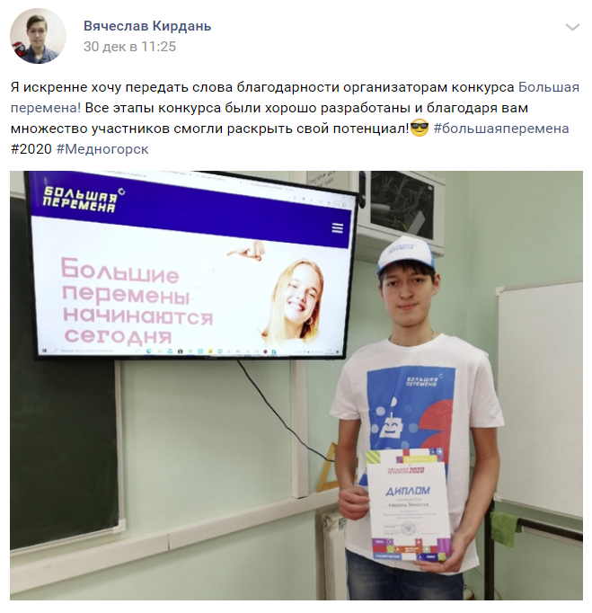
В 2020 г. завершился первый сезон конкурса всероссийского «Большая перемена» 2020. В нем приняли участие более 1 миллиона школьников из всех регионов страны. Среди них был учащийся 10 класса МБОУ «Средняя общеобразовательная школа № 7 г. Медногорска» Кирдань Вячеслав. В сложной ситуации самоизоляции и карантина Вячеслав сумел мобилизовать свои знания, лидерские качества и, пройдя ряд испытаний, получить статус «Герой», которое являлось приглашением для участия в очном полуфинале конкурса.
Бахмат Ульяна, ученица 7а класса, завоевала 1 место в дистанционном конкурсе юных чтецов «Закружилась листва золотая» (учитель Бритвина И. В), который был приурочен к празднованию 125-летия со дня рождения великого русского поэта Сергея Есенина. Цель этого замечательного конкурса - популяризация творчества С.А. Есенина, русского национального гения, поэта-патриота.
Финалист конкурса «Большая перемена» 2020
Кирдань Вячеслав.
В январе 2021 г. учащиеся из кружка «Школа будущих инженеров» и «3D – моделирование» приняли участие в Городском конкурсе проектов «Юные техники и изобретатели», посвященного Дню юного изобретателя, проводимый Муниципальным автономном учреждением дополнительного образования «Станция детского технического творчества» г. Оренбурга. Цель конкурса: развитие научно-технического творчества обучающихся посредством практико-ориентированной проектной деятельности, способствующей формированию мотивации к инженерному образованию. На конкурс было представлено 8 работ и пять работ отмечены дипломами 1,2 и 3 степени:
В номинации «Инженерный проект», в разделе «Изобретение. Рационализаторское предложение», работа «Снижение доли топлива в составе шихты за счет применения дутья, обогащенного кислородом на шахтных печах ООО «ММСК», которую выполнили Козиков Кирилл, Попов Константин, Малицкий Матвей, заняла 1 место (руководители работы инженер-технолог Кириченко А.Н. и учитель - Новикова В.Г.);
В номинации «Инженерный проект», в разделе «Техническое устройство, приспособление», работа «Магнитная левитация», которую выполнил Малицкий Матвей, заняла 1 место. Работа Козикова Кирилла с темой: «Магнитное поле постоянных магнитов, как неисчерпаемый источник энергии для наземного транспорта» заняла 2 место (руководитель Новикова В.Г.) ;
В Номинации «3D моделирование» работа учащихся Попова Константина и Давлетбердина Агзама по теме: «Рекуператор», заняла 2 место. Работа Белобрюхова Михаила «Спутник» - 3 место (руководитель Новикова В.Г.).
На этом, конечно, останавливаться ребята не собираются. Впереди много работы! Необходимо в этом году освоить программу трёхмерного параметрического моделирования FreeCAD, распечатать на школьном 3D принтере и собрать робота, попробовать сделать руку-манипулятор. Идей у детей много, и очень хочется их воплотить в жизнь.

Планы на будущее
В результате педагогической деятельности направленной на развитие одаренных детей, школа получила следующие результаты:
- увеличилась творческая активность учащихся, возросло число участников и победителей конкурсов и олимпиад на различных уровнях, школьники стали увереннее в себе;
- мотивация стала осознанной;
- повысился уровень сформированной познавательной деятельности;
- возросла роль логического и алгоритмического мышления;
-исследовательская и проектная деятельность способствовала построению индивидуальных маршрутов образования;
- повысился навык поиска нужных данных, их отбора, анализа, обобщения;
- возрос уровень общей информационной культуры.

Произведенная модернизация материально-технической базы школы недостаточна.
С ростом познавательного интереса повышается качество знаний обучающихся. Таким образом, основные результаты деятельности по решению поставленных задач свидетельствуют об эффективности осуществления образовательного процесса. В то же время педагоги школы видят перспективу своей педагогической деятельности в дальнейшем развитии исследовательской деятельности обучающихся, повышающей уровень информационной компетентности учащихся, продолжить создании в школе мультимедийных комплексов, чтобы проведение занятий с применением виртуальных лабораторных компьютерных технологий стало доступно каждому ученику.

